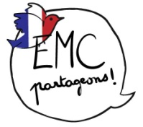
Choisis les étiquettes dont tu as besoin pour remplir les bulles pensées.
ETIQUETTES
Les pensées de Samy

Les émotions |  |  |  | Les intentions
Les noms | Les adjectifs |  |  | Je veux jouer quand même.
joie | joyeux |  |  | Je ne veux plus jouer avec eux !
tristesse | triste |  |  | Je dois intervenir.
colère | énervé |  |  | Le jugement
peur | apeuré |  |  | C’est injuste !
surprise | surpris / étonné |  |  | Mes pauvres amis…
dégout | dégouté |  |  | Léon et Moussa ont raison…

Choisis les étiquettes dont tu as besoin pour remplir les bulles pensées.
ETIQUETTES
Les pensées de Samy

Les émotions |  |  |  |  |  | Les intentions
Les noms |  | Les adjectifs |  |  |  | Je veux jouer quand même. | 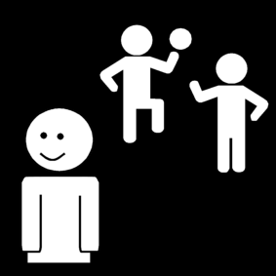
joie | 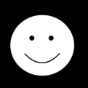 | joyeux |  |  |  | Je dois intervenir. | 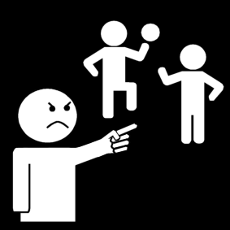
tristesse | 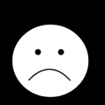 | triste |  |  |  | Je ne veux plus jouer avec eux ! | 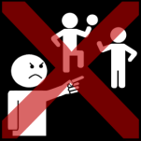
colère | 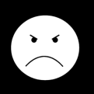 | énervé |  |  |  | Le jugement
peur |  | apeuré |  |  |  | Léon et Moussa ont raison…
surprise | 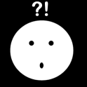 | surpris étonné |  |  |  | Mes pauvres amis… | 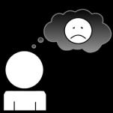
dégout | 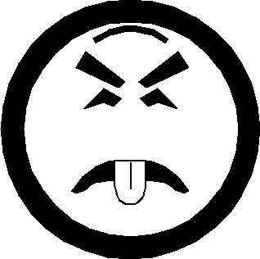 | dégouté |  |  |  | C’est injuste !

Complète les schémas ci-dessous, avec les deux possibilités et leurs conséquences.
SCHÉMA
Les conséquences
